|  |
| --- |
| УТВЕРЖДАЮ |
| 1-ый заместитель директора Государственного унитарного предприятия города Москвы «Информационно - аналитический центр ЕИС «Жилище»  ___________________ Д.В. Тыртов |
| «_____» ______________ 2013 г.  м.п. |

**Разработка ИС «КУРС»**

Модернизация модуля выверки в части отметки об изменении КПУ после выверки

(пункт плана – 1.115)

**Требования к задаче**

На 11 листах

|  |  |  |
| --- | --- | --- |
|  | | Начальник отдела системного анализа и документирования    _______________ Жемионис В.Ю.  «___»____________ 2013г |
|  | Начальник отдела информационно-программного обеспечения  ________________ Иконников В.В  «___»____________ 2013г |

**2013**

**Содержание**

1 Изменения в статусы у пакетов сканирования 3

2 Изменения в экранную форму «Пакет» сканирования. 3

3 Изменения в отметки о результатах выверки 4

4 Изменения в список пакетов сканирования 4

4.1 Добавление столбца «Изменения после выверки» и поиска по нему 4

4.2 Добавление столбца «Изменения ДЖП» и поиска по нему 5

4.3 Добавление столбца «Дата выверки» 5

5 Изменения в отчеты 6

5.1 Отчет «по результатам выверки с учетом изменений ДЖП» 6

5.2 Отчет «по операторам выверки с учетом изменений ДЖП» 7

6 Процедура поиска КПУ 5

7 Изменение в процедуру «Отвязать от КПУ» 6

8 Изменения в процедуру автоматической привязки КПУ к пакету сканирования 6

9 Изменения в процедуру ручной привязки КПУ к пакету сканирования 6

10 Описание хранения в БД значений атрибутов экранной формы «Пакет» 8

10.1 Блок «КПУ» 8

10.2 Блок «Данные о людях» 8

10.3 Блок «Данные о льготах» 9

10.4 Сохранение даты изменения ДЖП 10

# Изменения в статусы у пакетов сканирования

У пакетов должен быть добавлен дополнительный вычисляемый статус (далее признак) «Изменено ДЖП»

Данный признак отображается у пакета на экранной форме «Пакет» после указания статуса «Выверено» на следующей строке (см. )

Статус отображается в случае изменения пользователями ДЖП атрибутов КПУ, очередника, связанного с этим КПУ или льготы очередника после того как у пакета был установлен статус «Выверено», т.е. последняя дата установки статуса «Выверено» меньше даты внесения перечисленных изменений. Иначе – ничего не отображать.

Время и дата внесения изменений должна храниться в БД как «Дата изменения ДЖП» в привязке к пакету сканирования, для последующего отображения и обновляться при любом перечисленном выше изменении.

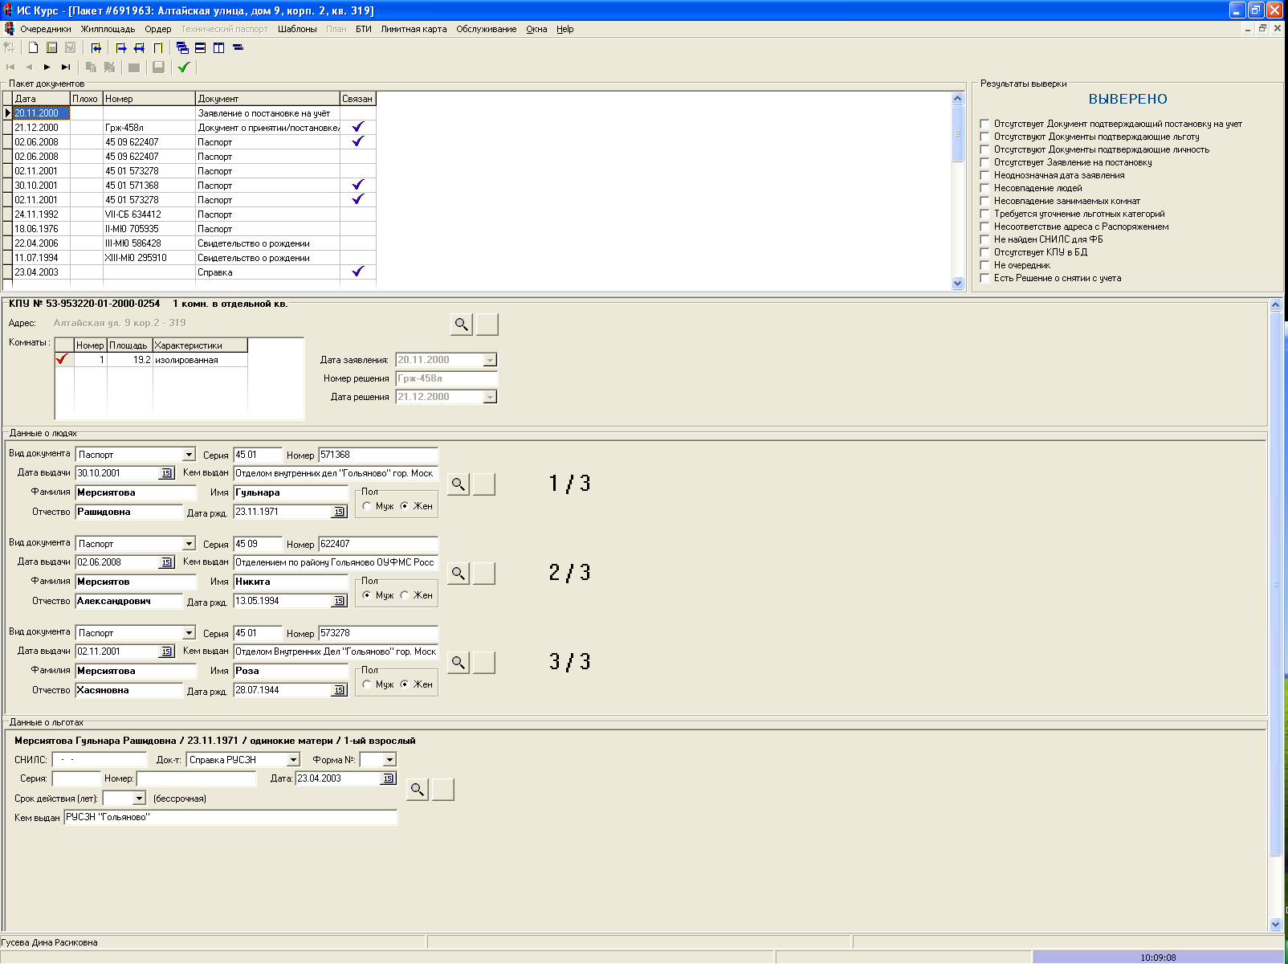

**№ п/п БТИ**

**Изменено ДЖП**

**Требуется перерегистрация**

Рис. 1 Экранная форма "Пакет"

Система должна позволить пользователям выполнять с пакетом с признаком «Изменения ДЖП» все операции, которые доступны для пакетов со статусом «Выверено».

# Изменения в экранную форму «Пакет» сканирования.

В экранной форме «Пакет» в разделе КПУ в таблице «Комнаты» необходимо добавить атрибут комнаты «№ п/п БТИ», в котором будет отображаться номер по порядку согласно данных экспликации БТИ.

# Изменения в отметки о результатах выверки

В блоке «Результаты выверки» должен быть добавлен атрибут «Требуется перерегистрация».

Возможность заполнения данного атрибута должна быть аналогична правилам заполнения атрибутов в разделе «Результаты выверки» экранной формы «Пакет».

# Изменения в список пакетов сканирования

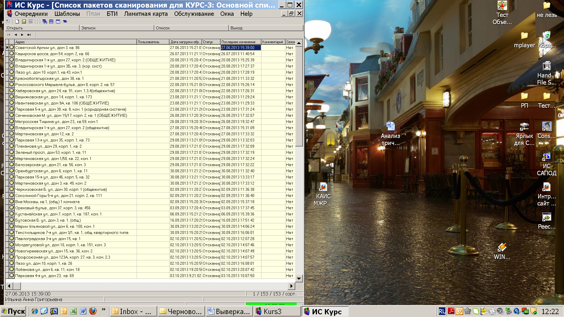

Рис. 2 Экранная форма "Список пакетов сканирования"

## Добавление столбца «Изменения после выверки»

В список пакетов сканирования необходимо добавить столбец «Изменения после выверки», которые может принимать следующие значения:

* «Да» – если пакет сканирования имеет статус «Выверено» и при этом поле «Дата изменений ДЖП» **больше** чем дата последней установки статуса «Выверено»
* Пустое значение - если пакет сканирования имеет статус «Выверено» и при этом поле «Дата изменений ДЖП» **меньше** чем дата последней установки статуса «Выверено» или статус отличный от «Выверено».

## Добавление условия поиска «Изменения после выверки»

В список пакетов сканирования необходимо добавить новое условие поиска «Изменения после выверки» (без выбора/ввода значений)

Данный поиск при выборе не имеет параметра и позволит искать только те пакеты сканирования, которые имеют значение «Да» в столбце «Изменения после выверки».

## Добавление столбца «Изменения ДЖП»

В список пакетов сканирования необходимо добавить столбец, отображающий данные о дате и времени внесения изменений в КПУ сотрудниками ДЖПиЖФ (поле в БД «Дата изменения ДЖП»). Этот столбец может быть включен для отображения в список по усмотрению пользователя.

## Добавление условия поиска «Дата изменения ДЖП»

В список пакетов сканирования необходимо добавить условие поиска «Изменения ДЖП». Поиск должен осуществлять только по дате внесения изменений ДЖП с выбором условия («=», «>» , «<» , «<=» , «>=») и вводом необходимой даты.

## Добавление столбца «Дата выверки»

В список пакетов сканирования необходимо добавить столбец, отображающий данные (дата и время) о последнем присвоении пакету статуса «Выверено». Этот столбец может быть включен для отображения в список по усмотрению пользователя.

# Процедура поиска КПУ

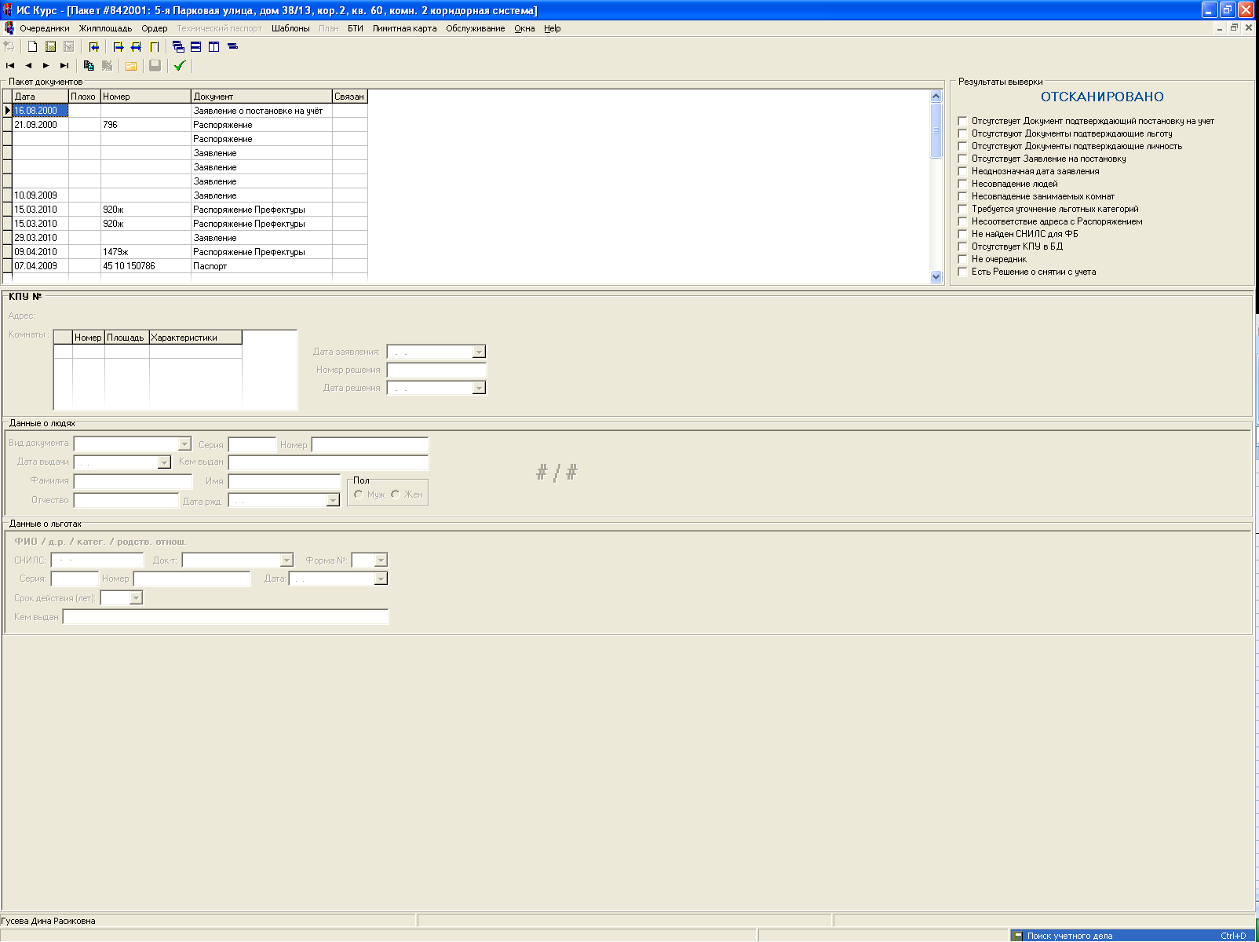

Рис. 3 Панель кнопок

Существующую кнопку меню  «Связать с КПУ» необходимо переименовать на «Поиск КПУ».

Кнопка «Поиск КПУ» должна быть доступна всегда, вне зависимости от статуса пакета выверки и наличии привязанного к пакету КПУ.

При вызове команды открывается форма «Поиск по адресу» (см. Рис. 4), которая заполняется автоматически на основе имеющихся данных.

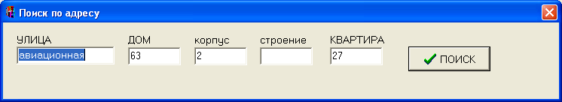

Рис. 4 Экранная форма "Поиск по адресу"

После нажатия кнопки «Поиск» система открывается список КПУ, который содержит только те КПУ, адрес которых совпадает с введенным.

При этом, если к пакету сканирования ранее уже было привязано КПУ, то должна отсутствовать возможность привязать КПУ к пакету сканирования из меню КПУ.

# Изменение в процедуру «Отвязать от КПУ»

При нажатии кнопки «Отвязать от КПУ» 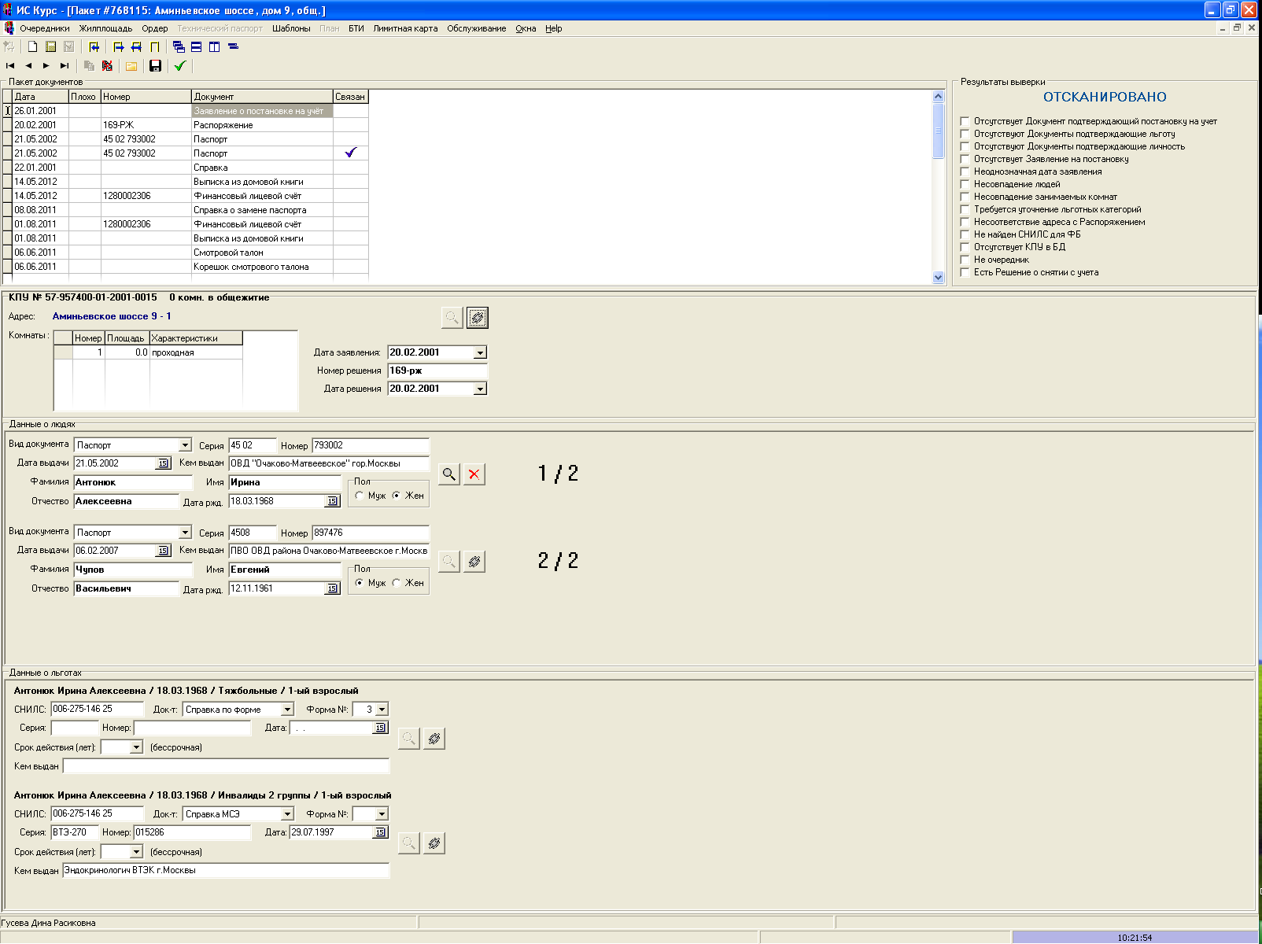 система должна проверить, существуют ли привязки документов в пакете сканирования. Если существуют то выдать предупреждение «Перед разрывом связи с КПУ разорвите связи со всеми документами» и прекращать операцию (не производить «отвязку» пакета сканирования от КПУ).

# Изменения в процедуру автоматической привязки КПУ к пакету сканирования

При нахождении процедурой более одного КПУ по одному адресу автоматическую привязку не осуществлять.

При нахождении процедурой КПУ, которое ранее было привязано к какому либо пакету, автоматическую привязку не осуществлять.

# Изменения в процедуру ручной привязки КПУ к пакету сканирования

Для работы с функцией ручной привязки КПУ к пакету сканирования необходимо создать новую привилегию «Привязка нескольких пакетов к одному КПУ».

Если пользователь при привязке выбрал КПУ, к которому уже привязан пакет сканирования и у пользователя отсутствует привилегия «Привязка нескольких пакетов к одному КПУ», то система выдает сообщение «Данное КПУ уже привязано к пакету сканирования» и прекращает выполнение операции. Если у пользователя есть данная привилегия, то выводит сообщение «Данное КПУ уже привязано к пакету № <номер пакета>. Продолжить привязку?» с кнопками «да» и «нет». При утвердительном ответе продолжить выполнение операции, при отрицательном ответе прекратить выполнение операции.

# Изменения в отчеты

## Отчет «по результатам выверки с учетом изменений ДЖП»

Необходимо создать новый отчет «по результатам выверки с учетом изменений ДЖП». Отчет должен состоять из двух листов (см. и Таб. 2).

Правила заполнения столбца «Количество выверенных, где есть изменения ДЖП после выверки» на листе «» (см. ):

* количество пакетов сканирования по округу: пакет сканирования учитывается, если он имеет статус «Выверено», и дата изменения ДЖП больше даты последней установки статуса «Выверено».

Правила заполнения остальных столбцов на листе «количество по округам» полностью соответствует правилам заполнения одноименных столбцов в существующем отчете «по результатам выверки».

Таб. 1 Шаблон листа «» отчета о результатах выверки с учетом изменений ДЖП

|  |  |  |  |  |  |  |  |
| --- | --- | --- | --- | --- | --- | --- | --- |
| **Округ адреса** | **Количество выверенных пакетов документов** | | | **Количество выверенных, где есть документы с признаком "Плохо отсканировано"** | **Возвращено на сканирование** | **Количество выверенных, где есть документы с некачественным источником** | **Количество выверенных, где есть изменения ДЖП после выверки** |
| Всего | из них | |
| есть особые отметки | без особых отметок |
| 1 | 2 | 3 | 4 | 5 | 6 | 7 | 8 |

Правила заполнения столбца «Дата изменений ДЖП» на листе «перечень адресов»:

* соответствующее значение в случае, когда дата внесения изменений сотрудниками ДЖП больше, чем дата установки статуса «Выверено».

Правила заполнения остальных столбцов на листе «перечень адресов» полностью соответствует правилам заполнения одноименных столбцов в существующем отчете «по результатам выверки».

Таб. 2 Шаблон листа «перечень адресов» отчета о результатах выверки с учетом изменений ДЖП

|  |  |  |  |  |  |  |
| --- | --- | --- | --- | --- | --- | --- |
| **Округ адреса** | **Район адреса** | **Адрес** | **Дата сканирования** | **Особые отметки** | **Содержание особых отметок** | **Дата изменений ДЖП** |

## Отчет «по операторам выверки с учетом изменений ДЖП»

Необходимо создать новый отчет «по операторам выверки с учетом изменений ДЖП». Шаблон отчета представлен в Таб. 3.

Таб. 3 Отчет по операторам выверки с учетом изменений ДЖП

|  |  |  |  |  |
| --- | --- | --- | --- | --- |
| **Пользователь** | **Количество пакетов документов** | | | **Среднее время начала работы** |
| Всего | из них | |
| Выверено | Возвращено на сканирование |
|  | 1 | 2 | 3 | 4 |

Правила заполнения столбцов в новом отчете соответствуют правилам заполнения одноименных столбцов существующего отчета «по операторам выверки» с дополнительным условием включения пакетов в количество пакетов документов в отчете:

* дополнительно учитывать те пакеты, которые были возвращены из статуса «Выверено» при условии, были изменения ДЖП и статус «Выверено» установлен повторно. Т.е. если пакет был в статусе «Выверено» и вошел в предыдущий отчет, а после этого был возвращен в один из предыдущих статусов, и при этом не было изменений ДЖП, то в отчет этот пакет не входит. Если после установки статуса «Выверено» было внесено изменение ДЖП, то после повторной установки статуса «Выверено» пакет должен войти в отчет (Дата установки первого статуса «Выверено» меньше «Время изменения ДЖП», «Время изменения ДЖП» меньше даты последней установки статуса «Выверено»).

# Описание хранения в БД значений атрибутов экранной формы «Пакет»

Место хранения **атрибутов блока «Результаты выверки» экранной формы «Пакет»**: таблица EA_LABEL_TYPE (для Object_Type_Id=6).

## Блок «КПУ»

Место хранения **атрибутов КПУ** – таблица AFFAIR:

* «Дата заявления» - affair.decl_date;
* «Номер решения» - affair.decision_num;
* «Дата решения» - affair.delo_date.

Место хранения **информации о комнатах** из адреса КПУ - таблица ROOM:

* «Номер комнаты» - room.room_num;
* «Площадь комнаты» - room.room_space;
* «Характеристики комнаты» - room.characteristic.

Таблица room имеет отношение с таблицей room_delo с помощью ключей room.room_num=room_delo.room_num, room.apart_id=room_delo.apart_id и room.building_id=room_delo.building_id. Таблица room_delo имеет отношение с таблицей affair с помощью ключа room_delo.affair_id=affair.affair_id.

## Блок «Данные о людях»

Место хранения **данных о людях и паспортных данных** – таблицы PERSON и PASSPORT_DATA:

* «Фамилия» - Person.lastname;
* «Имя» - Person.patronymic;
* «Отчество» - Person.pat;
* «Вид документа» - Passport_data.document_type;
* «Серия» - Passport_data.document_series;
* «Номер» - Passport_data.document_num;
* «Дата выдачи» - Passport_data.date_enter;
* «Кем выдан» - Passport_data.how_giving;
* «Пол» - Person.persex;
* «Дата ржд.» - Person.birthday.

Таблица passport_data имеет отношение с таблицей person с помощью ключа passport_data.person_id=person.person_id. Таблица person имеет отношение с таблицей person_relation_delo с помощью ключа person.person_id=person_relation_delo.person_id. Таблица person_relation_delo имеет отношение с таблицей affair с помощью ключа person_relation_delo.affair_id=affair.affair_id.

## Блок «Данные о льготах»

Место хранения **информации** **о льготах очередника** – таблица PERSON_ATTRIBUTE:

* «СНИЛС» - Person_attribute.Attribute_value для Person_attribute.Attribute_id=15.

*Если Person_attribute.Attribute_value НЕ пустое значение для Person_attribute.attribute_id=12 (первая льгота очередника), то:*

* «Док-т» - Person_attribute.Attribute_value для Person_attribute.Attribute_id=16 и Person_attribute.status=1;
* «Серия» - Person_attribute.Attribute_value для Person_attribute.Attribute_id=17 и Person_attribute.status=1;
* «Номер» - Person_attribute.Attribute_value для Person_attribute.Attribute_id=18 и Person_attribute.status=1;
* «Дата» - Person_attribute.Attribute_value для Person_attribute.Attribute_id=19 и Person_attribute.status=1;
* «Кем выдан» - Person_attribute.Attribute_value для Person_attribute.Attribute_id=20 и Person_attribute.status=1;
* «Форма №» - Person_attribute.Attribute_value для Person_attribute.Attribute_id=22 и Person_attribute.status=1;
* «Срок действия (лет)» - Person_attribute.Attribute_value для Person_attribute.Attribute_id=26 и Person_attribute.status=1.

*Если Person_attribute.Attribute_value НЕ пустое значение для Person_attribute.attribute_id=13 (вторая льгота очередника), то:*

* «Док-т» - Person_attribute.Attribute_value для Person_attribute.Attribute_id=16 и Person_attribute.status=2;
* «Серия» - Person_attribute.Attribute_value для Person_attribute.Attribute_id=17 и Person_attribute.status=2;
* «Номер» - Person_attribute.Attribute_value для Person_attribute.Attribute_id=18 и Person_attribute.status=2;
* «Дата» - Person_attribute.Attribute_value для Person_attribute.Attribute_id=19 и Person_attribute.status=2;
* «Кем выдан» - Person_attribute.Attribute_value для Person_attribute.Attribute_id=20 и Person_attribute.status=2;
* «Форма №» - Person_attribute.Attribute_value для Person_attribute.Attribute_id=22 и Person_attribute.status=2;
* «Срок действия (лет)» - Person_attribute.Attribute_value для Person_attribute.Attribute_id=26 и Person_attribute.status=2.

*Если Person_attribute.Attribute_value НЕ пустое значение для Person_attribute.attribute_id=14 (третья льгота очередника), то:*

* «Док-т» - Person_attribute.Attribute_value для Person_attribute.Attribute_id=16 и Person_attribute.status=3;
* «Серия» - Person_attribute.Attribute_value для Person_attribute.Attribute_id=17 и Person_attribute.status=3;
* «Номер» - Person_attribute.Attribute_value для Person_attribute.Attribute_id=18 и Person_attribute.status=3;
* «Дата» - Person_attribute.Attribute_value для Person_attribute.Attribute_id=19 и Person_attribute.status=3;
* «Кем выдан» - Person_attribute.Attribute_value для Person_attribute.Attribute_id=20 и Person_attribute.status=3;
* «Форма №» - Person_attribute.Attribute_value для Person_attribute.Attribute_id=22 и Person_attribute.status=3;
* «Срок действия (лет)» - Person_attribute.Attribute_value для Person_attribute.Attribute_id=26 и Person_attribute.status=3.

Таблица person_attribute имеет отношение с таблицей person с помощью ключа person_attribute.person_id=person.person_id. Таблица person имеет отношение с таблицей person_relation_delo с помощью ключа person.person_id=person_relation_delo.person_id. Таблица person_relation_delo имеет отношение с таблицей affair с помощью ключа person_relation_delo.affair_id=affair.affair_id.

## Сохранение даты изменения ДЖП

Если произошло событие update в таблице affair, необходимо определить пакеты сканирования (см. ), связанные с КПУ, в который вносятся изменения, и сохранить дату и время изменения в них.

Если произошло событие insert в таблице room, необходимо определить пакеты сканирования (см. ), связанные с КПУ, в который вносятся изменения, и сохранить дату и время изменения в них.

Если произошло событие delete в таблице room, необходимо определить пакеты сканирования (см. ), связанные с КПУ, в который вносятся изменения, и сохранить дату и время изменения в них.

Если произошло событие update в таблице room, необходимо определить пакеты сканирования (см. ), связанные с КПУ, в который вносятся изменения, и сохранить дату и время изменения в них.

Если произошло событие insert в таблице person_relation_delo, необходимо определить пакеты сканирования (см. 10.2), связанные с КПУ, в который вносятся изменения, и сохранить дату и время изменения в них.

Если произошло событие delete в таблице person_relation_delo, необходимо определить пакеты сканирования (см. 10.2), связанные с КПУ, в который вносятся изменения, и сохранить дату и время изменения в них.

Если произошло событие update в таблице person_relation_delo, необходимо определить пакеты сканирования (см. 10.2), связанные с КПУ, в который вносятся изменения, и сохранить дату и время изменения в них.

Если произошло событие update в таблице passport_data, необходимо определить пакеты сканирования (см. 10.2), связанные с КПУ, в который вносятся изменения, и сохранить дату и время изменения в них.

Если произошло событие update в таблице person, необходимо определить пакеты сканирования (см. 10.2), связанные с КПУ, в который вносятся изменения, и сохранить дату и время изменения в них.

Если произошло событие insert в таблице person_attribute, необходимо определить пакеты сканирования (см. 10.3), связанные с КПУ, в который вносятся изменения, и сохранить дату и время изменения в них.

Если произошло событие delete в таблице person_attribute, необходимо определить пакеты сканирования (см. 10.3), связанные с КПУ, в который вносятся изменения, и сохранить дату и время изменения в них.

Если произошло событие update в таблице person_attribute, необходимо определить пакеты сканирования (см. 10.3), связанные с КПУ, в который вносятся изменения, и сохранить дату и время изменения в них.